## DZS-708T-A型多参数分析仪

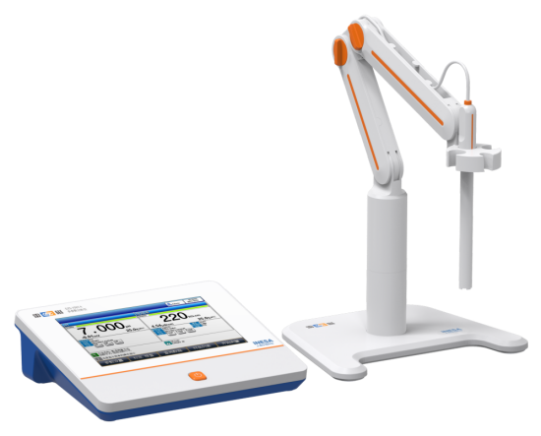

主要特点

* 采用7英寸高清彩色液晶触摸屏，显示清晰
* 支持中英文
* 温度单位可选：℃ 和 °F。
* 支持开机自诊断、自动关机、断电保护和恢复出厂设置等功能
* 支持固件升级功能，允许功能扩展和个性化要求
* 支持IP54防护等级
* 标配三复合pH电极、复合电导电极、独立电极支架、防尘罩和袋装校准溶液

一机多用

* 内置pH/pX、电导2个测量单元
* 检测项目：pH/ pX值、离子浓度、mV值、ORP、电导率、电阻率、TDS、盐度、灰分、温度

智能操作、自动识别、批量检测

* 智能操作系统，具有方法管理、电极管理、数据管理和用户管理等功能
* 支持仪器自检和用户三级权限管理，支持密码管理
* 智能判别终点，支持自动读数、定时读数、定时间隔读数、手动读数
* 支持自动温度补偿，电极诊断
* 支持标定提醒和强制标定功能，支持标液核查和强制核查功能
* 支持标定和测量报警限值设置
* 支持连接自动进样器 ，实现样品的自动测量和批量检测

数据管理，信息追溯

* 符合GLP规范，支持数据存储1000套、查阅、删除、统计、分析、传输和打印
* 支持多种查阅方式，查阅结果以列表或曲线方式显示
* 支持GMP 管理，支持GMP操作日志查阅，实现数据的完整溯源和追踪
* 具有RS-232接口，支持连接标准RS-232串口打印机，直接打印测量结果，打印格式可选
* 具有 USB 接口，通过专用通信软件与PC连接，实现数据传输；支持连接LIMS系统
* 支持U盘读写，支持连接扫描枪

pH/离子测量功能：

* 自动识别GB、DIN、NIST、USA、MERK、JIS等6组缓冲溶液，支持自定义标准溶液及标液组
* 支持1-6点pH电极或离子电极标定，1点ORP电极标定，支持pH电极诊断功能
* 内置Na+、K+、NH4+、Cl-、F-等多种离子模式，允许用户自建
* μg/L、mg/L、g/L、mol/L、mmol/L、ppm、ppm、ppb 多种离子浓度单位快速切换
* 测量模式：直读浓度法测量、标准添加法测量、样品添加法测量、GRAN法测量

电导率测量功能：

* 在量程范围内，具有自动温度补偿、自动量程切换等功能
* 自动识别GB和国际标准电导率溶液，支持1-5点电导电极标定
* 支持不补偿、线性、非线性、纯水补偿等多种电导率补偿模式
* 支持海水盐度和默认盐度等多种盐度补偿模式
* 参比温度5.0℃、10.0℃、15.0℃、18.0℃、20.0℃和25.0℃可选，默认25℃
* 支持自动频率切换，配套电极可覆盖0.055μS/cm至满量程的测量

技术参数

|  |  |  |  |
| --- | --- | --- | --- |
| 型号  技术参数 | | DZS-708T-A | |
| 仪器级别 | | pH/pX：0.001级  电导：0.5级 | |
| mV | 范围 | (-2000.00～2000.00)mV | |
| 最小分辨率 | 0.01 mV | |
| 电子单元示值误差 | ±0.03% FS或±0.1 mV | |
| pH | 范围 | (-2.000～20.000)pH | |
| 最小分辨率 | 0.001 pH | |
| 电子单元示值误差 | ±0.002pH | |
| pX | 范围 | (-2.000～20.000)pX | |
| 最小分辨率 | 0.001 pX | |
| 电子单元示值误差 | ±0.002 pX | |
| 离子浓度 | 范围 | ( 1.000e-9～9.999e+9)，可选单位 mol/L, mmol/L, g/L, mg/L, μg/L, ppm,ppb | |
| 最小分辨率 | 4位有效数字 | |
| 电子单元示值误差 | ±0.3% | |
| 电导率 | 范围 | 0.000μS/cm～2000mS/cm | |
| 最小分辨率 | 0.001μS/cm，根据量程自动切换 | |
| 电子单元引用误差 | ±0.5% FS | |
| 电阻率 | 范围 | 5.00Ω·cm～100.0MΩ·cm | |
| 最小分辨率 | 0.01Ω·cm，根据量程自动切换 | |
| 电子单元引用误差 | ±0.5% FS | |
| TDS | 范围 | 0.000 mg/L～1000g/L | |
| 最小分辨率 | 0.001mg/L，根据量程自动切换 | |
| 电子单元引用误差 | ±0.5% FS | |
| 盐度 | 范围 | (0.00～8.00)% | |
| 最小分辨率 | 0.01% | |
| 电子单元引用误差 | ±0.1% | |
| 灰分 | 白砂糖灰分测量方法，Ash of White Suga | 支持 | |
| 果葡糖浆灰分测量方法，Ash Content of HFCS | 支持 | |
| 温度 | 范围 | (-10.0～135.0)℃/(14.0~275.0)℉ | |
| 最小分辨率 | 0.1 ℃/0.1℉ | |
| 电子单元示值误差 | ±0.1 ℃ | |
| 仪器的示值误差 | ±0.3℃(0.0℃-60.0℃)；±1.0 ℃(其他范围) | |
| 电源 | | 电源适配器(输入：AC(100~240)V ，输出：DC24V) |
| 尺寸(mm)，重量(kg) | | 220×195×68，0.95 |
| 包装尺寸(mm)，毛重(kg) | | 370×305×330，5.5 |